צו התכנון והבנייה (פטור מהיתר ומתכנית להקמת חניון זמני לצורך ביצוע עבודות להרחבת חניון "חנה וסע" שפירים) (הוראת שעה), תשע"ח-2018

רשויות ומשפט מנהלי – תכנון ובניה – היתרים
רשויות ומשפט מנהלי – תשתיות – דרכים
תוכן ענינים
סעיף 1 | הגדרות | Go | 2
סעיף 2 | פטור מהיתר ותכנית | Go | 2
סעיף 3 | תוקף | Go | 2
 | תוספת | Go | 2

צו התכנון והבנייה (פטור מהיתר ומתכנית להקמת חניון זמני לצורך ביצוע עבודות להרחבת חניון "חנה וסע" שפירים) (הוראת שעה), תשע"ח-2018*
בתוקף סמכותי לפי סעיף 266ה(א) לחוק התכנון והבנייה, התשכ"ה-1965 (להלן – החוק), לאחר שהשתכנעתי שמדובר במיזם בעל חשיבות לאומית לפי הסעיף האמור, ולאחר התייעצות עם המועצה הארצית לתכנון ולבנייה, אני מצווה לאמור:
1. בצו זה –
הגדרות
"חניון "חנה וסע" שפירים" – חניון "חנה וסע" בנתיב המהיר בכביש מס' 1, אשר הוקם מכוח תכניות מאושרות מח/150 ומח/1/150;
"תת"ל 66" – תכנית "חנה וסע שפירים", אשר מטרתה הגדלת מספר מקומות החנייה במתחם חניון "חנה וסע" שפירים.
2. העבודות והשימושים הנדרשים להקמת חניון זמני למשתמשי חניון "חנה וסע" שפירים, וכן דרך הגישה אליו, בגבולות השטח כפי שמסומנים בתשריט שבתוספת, פטורים מהיתר לפי פרק ה' לחוק ומתכנית בתנאים אלה:
פטור מהיתר ותכנית
(1) העבודות להקמת החניון הזמני ודרך הגישה יבוצעו על ידי חברת שפיר נתיב מהיר בע"מ או על ידי גוף אחר מטעם המדינה שיוסמך לכך לפי החלטת הממשלה;
(2) עם פקיעת תוקפו של צו זה, ישקם מבצע העבודות את השטח לצורך השבתו לשימוש החקלאי כפי שהיה לפני ביצוע העבודות;
(3) עם גמר ביצוע העבודות ושיקום השטח תערך תכנית עדות (as made) ועותק ממנה יועבר למשרדי הוועדה המחוזית, הוועדה המקומית עמק לוד ומינהל התכנון במשרד האוצר.
3. תוקפו של צו זה עד יום ב' בתמוז התשפ"ג (21 ביוני 2023), או עד לסיום העבודות על פי תת"ל 66 להקמת קומת חנייה נוספת בחניון "חנה וסע" שפירים, לפי המוקדם מביניהם.
תוקף
צו תשפ"א-2021

תוספת
(סעיף 2)
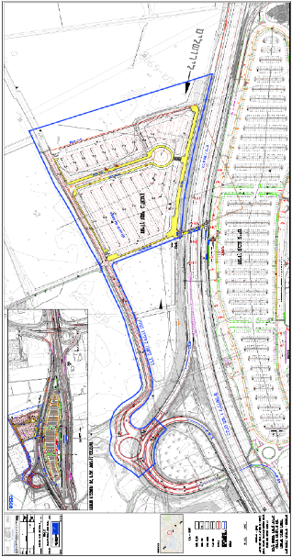

ח' בתמוז התשע"ח (21 ביוני 2018) משה כחלון
שר האוצר

הודעה למנויים על עריכה ושינויים במסמכי פסיקה, חקיקה ועוד באתר נבו - הקש כאן

* פורסם ק"ת תשע"ח מס' 8031 מיום 2.7.2018 עמ' 2265. תוקן ק"ת תשפ"א מס' 9451 מיום 21.6.2021 עמ' 3434 – צו תשפ"א-2021

